***Дата:03.05.22. Предмет: Англійська мова.***

***Клас:1-А(2група). Вчитель:Акан Я.В.***

***Тема:Комахи та павук.***

***Мета: ознайомити учнів з новими лексичними одиницями з теми «Це весна!»; вчити називати весняних птахів. Розвивати навички монологічного мовлення, навички читання, аудіювання та письма.***

***Хід уроку.***

***1.Greatings(Привітання).***

***Good morning, children! How are you?***

***Привіт діти!Яквашв справи?***

***Перейдіть за посиланням і перегляньте відео:***

[***https://youtu.be/-0o79IMmAYE***](https://youtu.be/-0o79IMmAYE)

***2.Listening(Cприймаємо на слух).***

***Ех.1,p.94(Впр.1 с. 94).***

***Працюємо усно за підручником.***

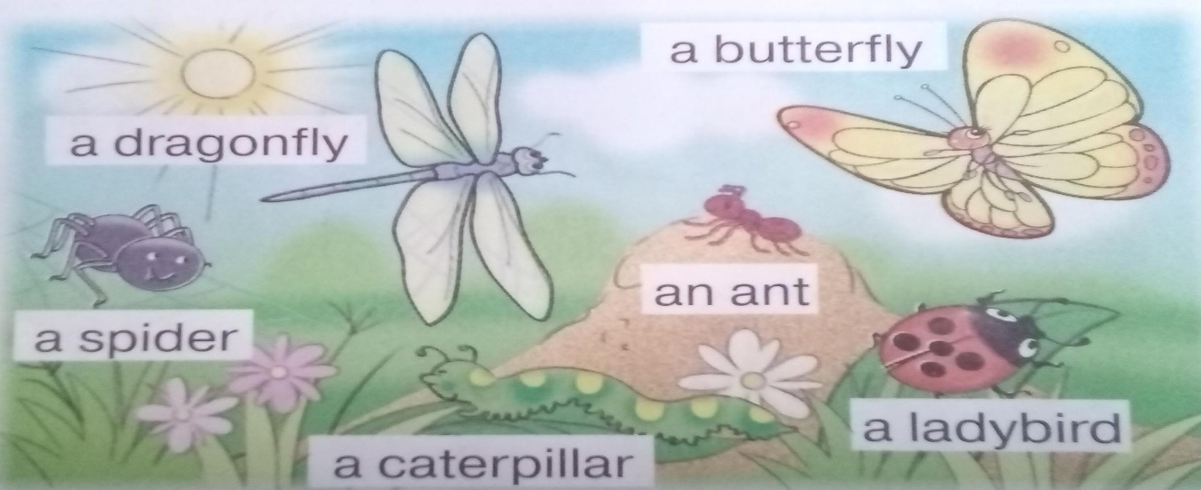 ***Подивись на малюнок та прослухай диктора. Спробуй прочитати за диктором (Використовуючи додаток «Сканер штрих-кодів»).***

***3.Writing(Письмо).***

***Запиши нові слова в зошит та запам’ятай:***

***А spider /е сп'айде/ павук***

***A butterfly / е б'ате: флай/ метелик***

***An ant /ен ент/мураха***

***A dragonfly/ е др'агофлай/бабка(стрекоза)***

***A ladybird/е л'едібьорд/божа корівка🐞***

***A caterpillar/ е кетеп'іле/ гусениця.***

***4.Reading(Читання).***

***Еx.2,p.94.(Впр.2 с.92) .***

***Ти можеш назвати комах? Прочитай та скажи.***

***Can you name these animals? – /Кен ю нейм зіс га:дн бьодс?/ – Можеш ти назвати цих стварин?***

***Назвіть усіх комах,яких зображено на малюнку за зразком:***

***I see an ant. – /й сі ен ент/ – Я бачу мураху.***

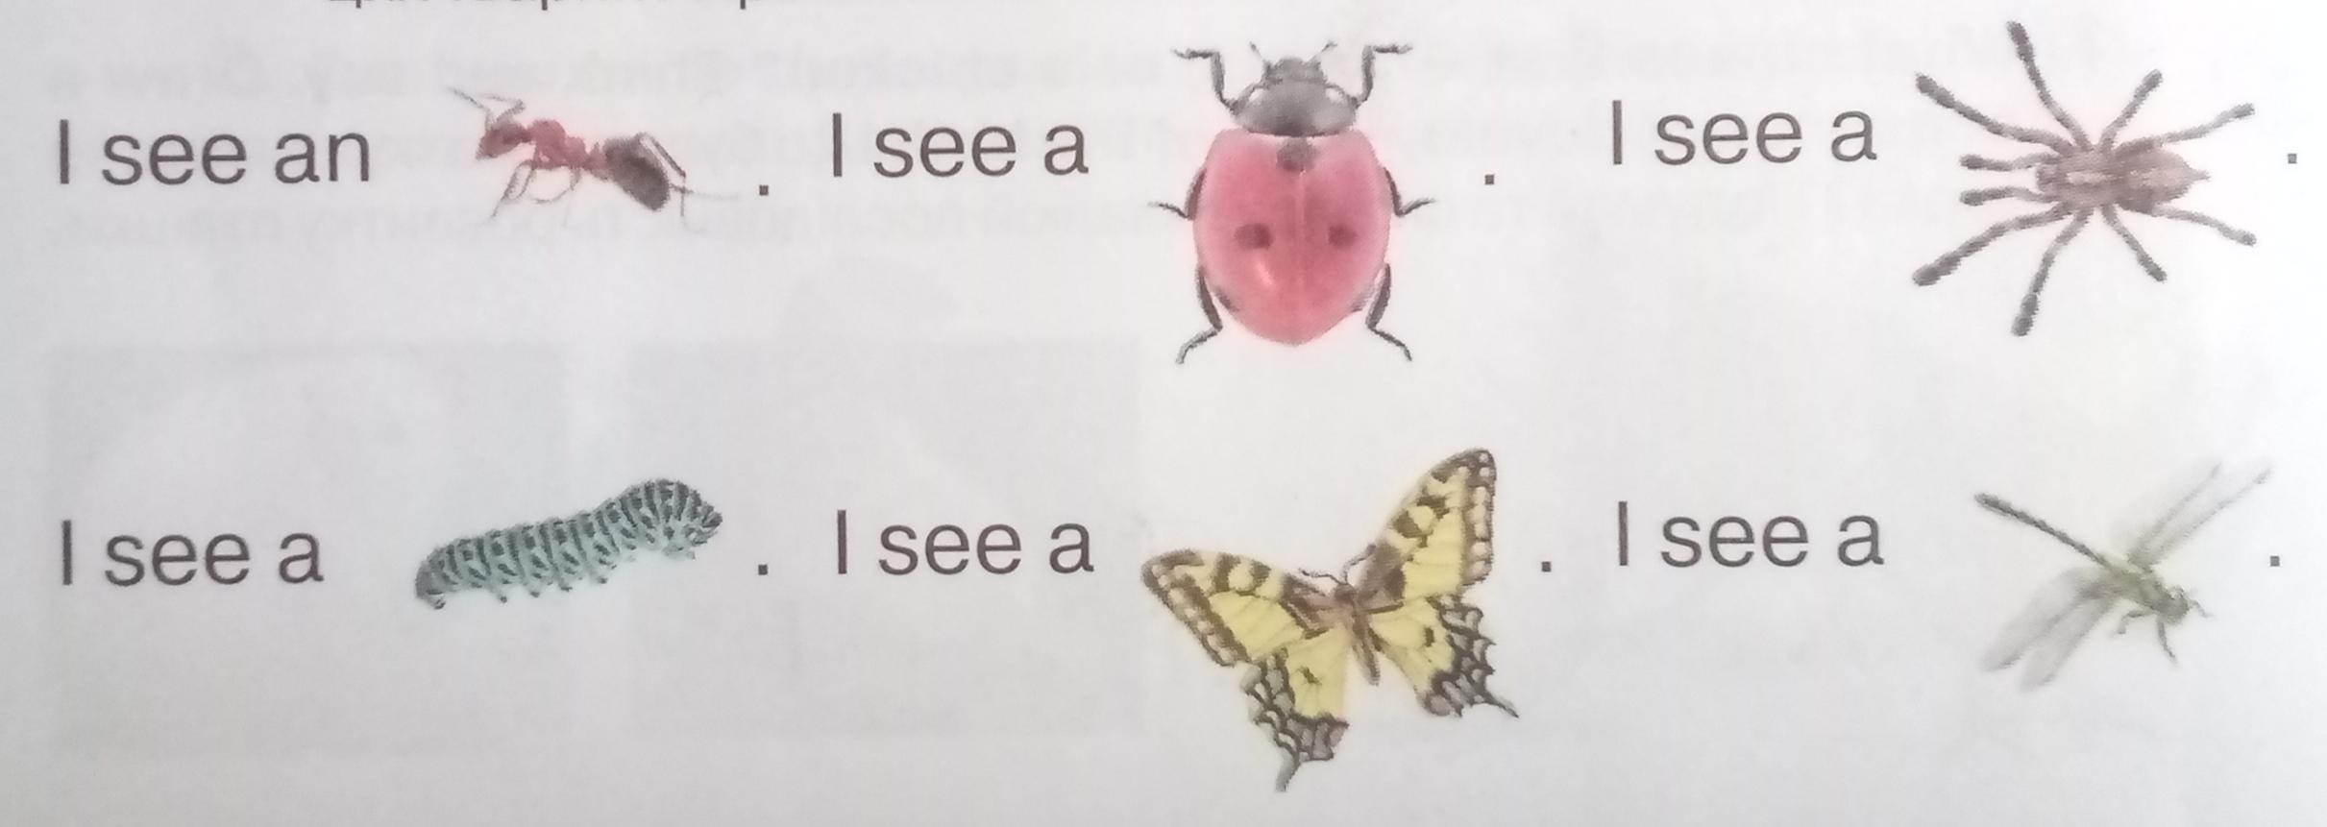

***5.Speaking(Говоріння).***

***Працюємо усно за підручником.***

***Ех.3,р.94(Впр.3,стор.94).***

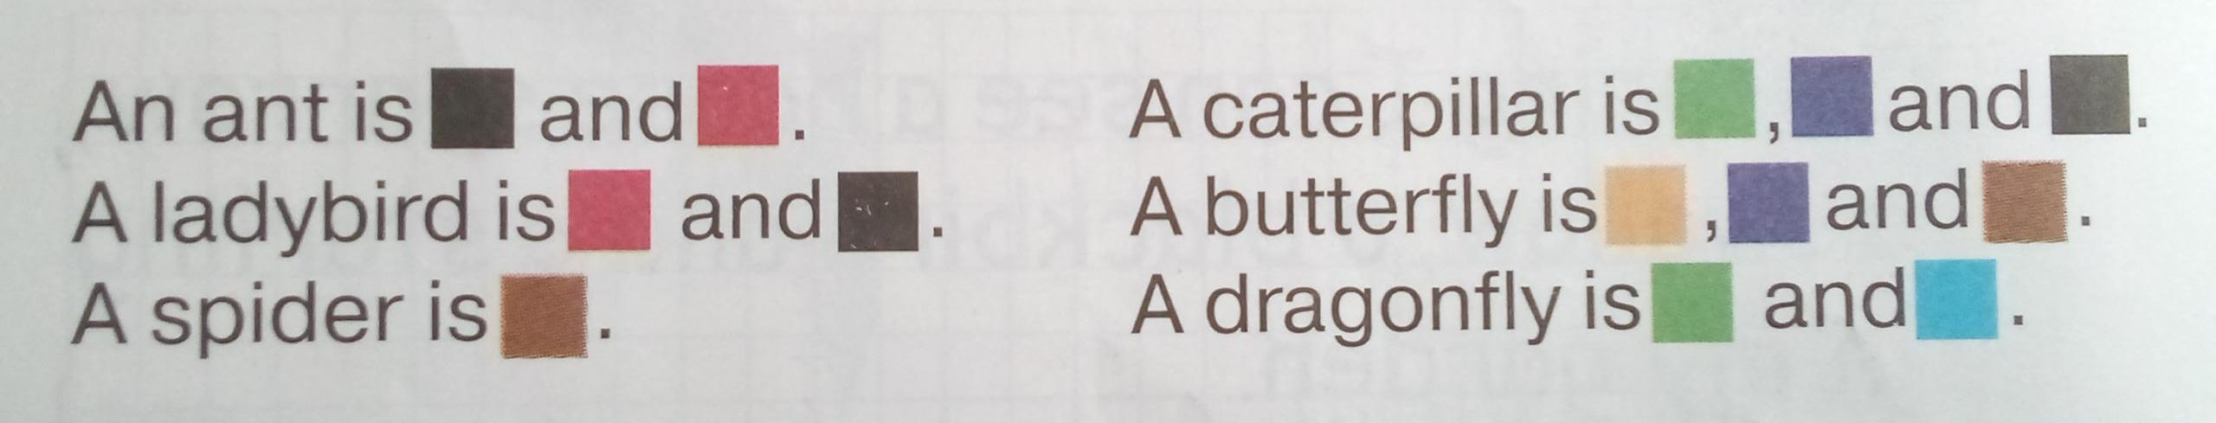***Скажи якого кольору кольору комахи .***

***6.Homework.***

***Домашнє завдання:***

1. ***Опрацювати конспект уроку;***
2. ***Розфарбувати малюнки у друкованому зошиті Вправа 1(С) сторінка 32.***

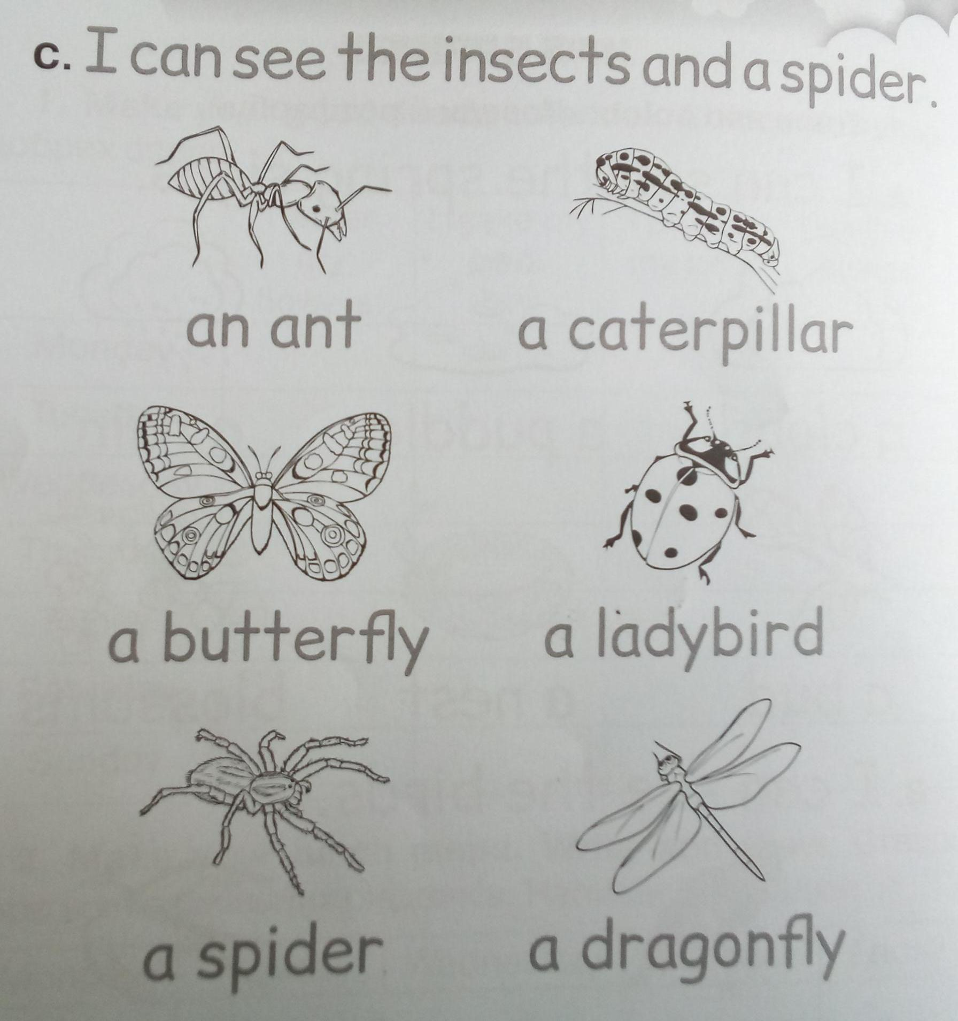

***Бажаю успіхів!***